新 书 推 荐

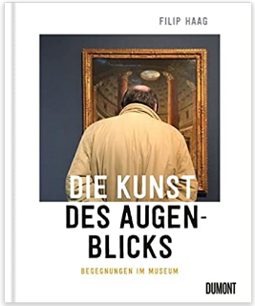
中文书名：《瞬间的艺术：博物馆里的邂逅》
英文书名：THE ART OF MOMENT：Encounters In
The Museum
德文书名：DIE KUNST DES AUGENBLICKS
作 者：Filip Haag
出 版 社：DuMont Buchverlag GmbH & Co. KG
代理公司：ANA/ Susan Xia
页 数：112页，含图片
出版时间：2021年8月
代理地区：中国大陆、台湾
审读资料：电子稿
类 型：大众文化

内容简介：

别样参观博物馆 — 一次不同寻常的世界知名博物馆之旅
特别的相遇：与伦勃朗，提香等大师的无言对话
完美匹配 — 当参观者和艺术出乎意料地一见钟情时
天时地利

“我喜欢观察和捕捉参观者欣赏艺术品时的举动，艺术品会以全新和不同的方式呈现出来。对此我是眼疾手快，总能立即取出隐藏好的相机。”----菲利普·哈格
菲利普·哈格悄无声息地在博物馆里漫步，等待着那一瞬间，艺术品和参观者在无意中完美地融为一体。在关键时刻，他按下快门，捕捉到特别的，惊讶的，有趣的，常被我们忽略的情景：在大都会艺术博物馆，一个写生的学生和画中的女画家好像同时在互相临摹; 在贝耶勒美术馆，参观者以贾科梅蒂（Giacomettis）“行走的人”同样的步伐经过; 在卢浮宫，一位拿着手机调情的年轻女士恰好站在一个相同自拍姿势的经典大理石雕像旁边…
参观者观察作品的同时，作品也在观察参观者，由此偶然形成了一幅崭新独特的画面，在画中，艺术（史）和现代两个世界相互融合。
作者简介：
菲利普·哈格（Filip Haag）, 1961 年出生于伯尔尼，曾在柏林和苏黎世学习艺术和文学史，从 1986 年起成为自由艺术家。他的作品曾在瑞士和纽约展览，并多次获奖。2016 年，他通过一项纽约奖学金开始了这本书的计划，在大都会艺术博物馆和欧洲众多知名博物馆里摄影。www.filiphaag.ch

谢谢您的阅读！
请将反馈信息发至：夏蕊（Susan Xia）
安德鲁·纳伯格联合国际有限公司北京代表处
北京市海淀区中关村大街甲59号中国人民大学文化大厦1705室
邮编：100872
电话：010-82504406
传真：010-82504200
Email：susan@nurnberg.com.cn
网址：http://www.nurnberg.com.cn
微博：http://weibo.com/nurnberg
豆瓣小站：http://site.douban.com/110577/

